2020年IT行业现状与薪酬分析

**作者： 宋济廷**

**摘要：**目前IT市场需求大 ：随着社会的发展，每年的IT人才缺口人数都高达百万以上。据权威数据统计，未来五年，我国信息化人才总需求量高达1500万2000万人。其中“软件开发”、“互联网营销”、“电脑美术”等人才的缺口最为突出。软件人才对技术的需要较高，高校的培养和企业的需求严重脱轨，导致软件人才缺乏，因此一个技术强有工作经验的技术人才，成为企业争抢的对象。在高科技行业中，互联网、手机行业的薪资增长依然被看好。从太和的调查来看，互联网薪资水平 曲线是一年高，一年低，从整体的波动曲线来看，依然呈现出增长趋势。

**关键字：** IT行业；薪酬；变化；影响

引言

2020年是经济渐渐复苏的一年，在经济复苏进程中IT行业备受人们的关注。整体来看，IT行业发展迅猛，各种新技术的开发应用对市场提出了极大的人才需求。日前，某权威机构发布了《2020年IT行业薪酬调研报告》，通过2020年4个季度对北京、广东、江苏、上海、浙江、山东、辽宁、陕西、福建和天津十个省市大中型软件行业员工的薪酬状况进行统计与分析，解读IT行业人才薪酬福利的真实状况以及IT行业人才未来需求趋势。

分析结果

目前，国内 IT 运维管理行业的下游主要为电信、金融、能源、交通和政府等信息化程度相对较高的领域。随着国内经济的快速发展、企业信息化水平的提升和市场竞争的加剧，企业将普遍加强内部控制并实施精细化管理。作为企业信息化建设和精细化管理不可或缺的有机组成部分，IT 运维管理将被越来越多的企业或机构采纳并实施，其刚性化的市场需求将得到持续增长。

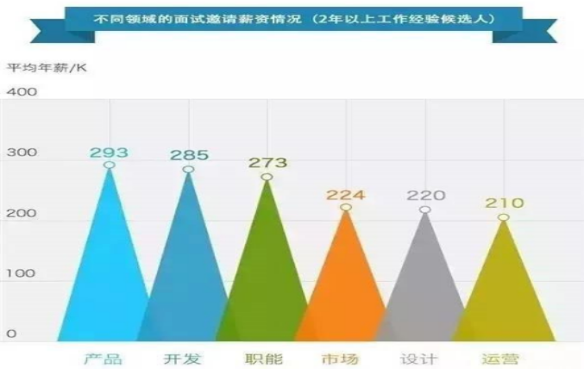

图1 IT行业薪资分布

金融业第三方IT运维 在信息技术发展的驱动下，金融机构相继实施了数据大集中工程，建立起集约化和集成化的数据中心，将传统的“总部—分部”体制下的分散资源集中到总部。金融业是中国IT运维行业的主要的应用领域之一。金融业第三方IT运维市场规模约为161.1亿元，较上年增长增长了20.9%。

数据显示，我国社交网络广告规模为239.6亿元，2017年达376.2亿元，我国移动社交用户在移动社交应用内付过费的比例达55%，并且40.4%的用户付费额在50-250元之间。未来5年，全球社交用户数也将从23.4亿人增长至37.5亿人。

影响因素

* 1. 具体行业选择与薪资的情况

从具体行业选择和年薪的角度进一步进行了分析，从图2我们可以看到，医疗健康方面的平均薪资最高，而智能硬件/设备、企业服务和游戏服务以及游戏等方面薪资较低。［1］

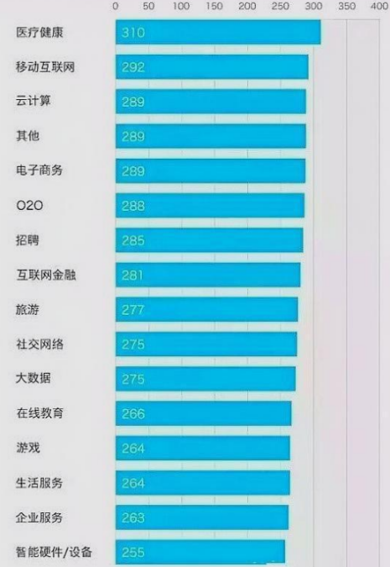

图2 具体行业分布与薪资分布

* 1. 工作城市与薪资的情况

北京-城市平均薪资：21280元。其中月薪在10K以上的人群占93.8%。在薪资达到10K以上的人群中，20K-30K的人占比最多，达到了29.2%。北京IT工程师就业形势：招聘待遇，工资50000以上占比最多，达45%；经验要求，3-5年工作经验要求的占比最多，达44%；学历要求，本科学历要求的占比最多，达89%。上海-城市平均薪资：18170元。其中月薪在10K以上的人群占91.9%。在10K以上的人群中，20K-30K的占比最高，达到了30.9%。上海IT工程师就业形势分析：招聘待遇，工资50000以上占比最多，达37%。经验要求，3-5年工作经验要求的占比最多，达42%；学历要求，本科学历要求的占比最多，达82%。广州-城市平均薪资：13460元。月薪在10K以上的人群占81.2%。10K-15K的收入占比最高，占比35.2%。广州IT工程师就业形势分析：招聘待遇，工资20000-29999占比最多，达40%。经验要求，3-5年工作经验要求的占比最多，达39%；学历要求，本科学历要求的占比最多，达74%。深圳-城市平均薪资：16750元。月薪在10K以上的人群占91.3%。在10K以上的人群中，10K-15K的人群占比最高，达到了27.8%。深圳IT工程师就业形势分析：招聘待遇，工资50000以上占比最多，达31%。经验要求，3-5年工作经验要求的占比最多，达45%；学历要求，本科学历要求的占比最多，达79%。

人才需求

2020年网络工程师的平均年薪在96000元左右。随着信息化的深入发展，越来越多的企业开始重视网络的重要作用，特别在企业网络构建管理还有网站的开发运营，都需要更多专业的网络人才来实现，网络管理员、网络工程师等相关人才得到了更多企业的亲睐。从全国行业职位整体分布来看，计算机、信息服务行业仍以近20%份额占据着招聘热点行业首席，从具体的需求来看企业对网络工程师、网络管理员和系统管理员的需求量不断增加，平均每年增长达百分之七十一点二，而且这个数据随着中国网络的普及而快速递增，直接关系到薪酬福利也跟着相应的增加。 ［2］

### 结论

总体来讲虽然整个IT行业的薪酬水平稳步有升，但是决定从业者高薪与否的关键因素仍然在工作经验、技能水平和专业领域方面有着决定性的作用。而2020年全民CPI增长对经济环境和企业运营成本带来的压力，更是使得薪酬这个话题变得更加敏感。那么，工作经验、工作背景、学历对 it 从业人员的薪酬水平是否有影响呢？答案是肯定的。一览河北人才网发布的08薪酬信息表明，it从业人员的薪资水平与学历、工作经验及所在职位成正比，即资历越深，薪水越高。从计算机相关的各职位来看，开发类工程师的人才需求量非常多，且薪资水平是相当高的。此外，由于如架构师这样的职位必须具备非常广泛的专业技能，所以这类职位薪资水平相对较高。［3］

参 考 文 献

1. [刘昕](https://dlut-primo.hosted.exlibrisgroup.com.cn/primo_library/libweb/action/search.do?vl(freeText0)=%e5%88%98%e6%98%95+[1970-]&vl(12428426UI0)=creator&vl(54437159UI1)=all_items&fn=search&tab=default_tab&mode=Basic&vid=dlut&scp.scps=scope:(DLUT),scope:(pqdt),primo_central_multiple_fe&ct=lateralLinking" \o "查找全部相关记录" \t "https://dlut-primo.hosted.exlibrisgroup.com.cn/primo_library/libweb/action/_parent)博.薪酬管理[M].北京:中国人民大学出版社，2002.
2. 王吉伟互联网历史进程二十年,数字化造就时代趋势 2020,(09).
3. 国务院发展研究中心信息网.国务院发展研究中心信息网软件行业统计数据库[DB/OL].[2020-06-10].